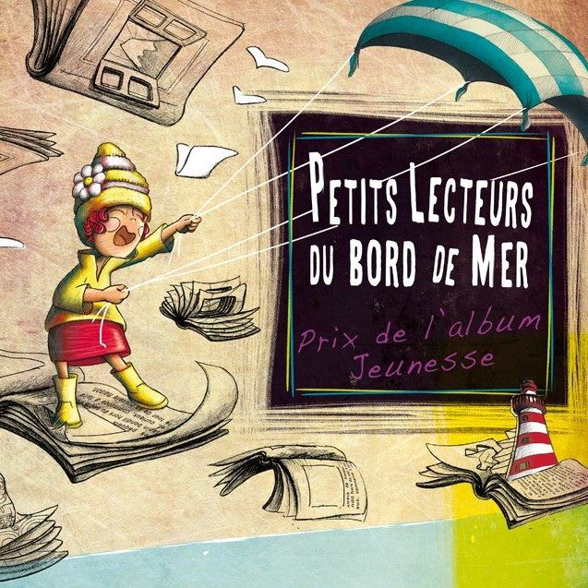
Le prix des petits lecteurs du bord de mer, ce sont 6 albums choisis par la librairie et ses partenaires, racontés aux enfants tout au long de l’année, à la librairie, dans les écoles et les bibliothèques. Au mois d’avril, les enfants votent pour leur préféré, et nous invitons l’auteur lauréat à rencontrer ses lecteurs au mois de juin.
En partenariat avec l’école de la Bernerie en Retz, la bibliothèque des Moutiers en Retz, de Bourgneuf en Retz, de Saint Viaud, de Chéméré, de la Plaine sur Mer et de Chauvé.
Bienvenue à la Troisième édition du Prix des Petits Lecteurs du Bord de Mer !
Les 6 Albums sélectionnés cette année sont :
- "Mon tout petit pays"
- "Le loup gris et la mouche"
-Rouge-Feuille
- Le bain de Berk
-Abeille et épeire
-La grande question de Petit Caméléon

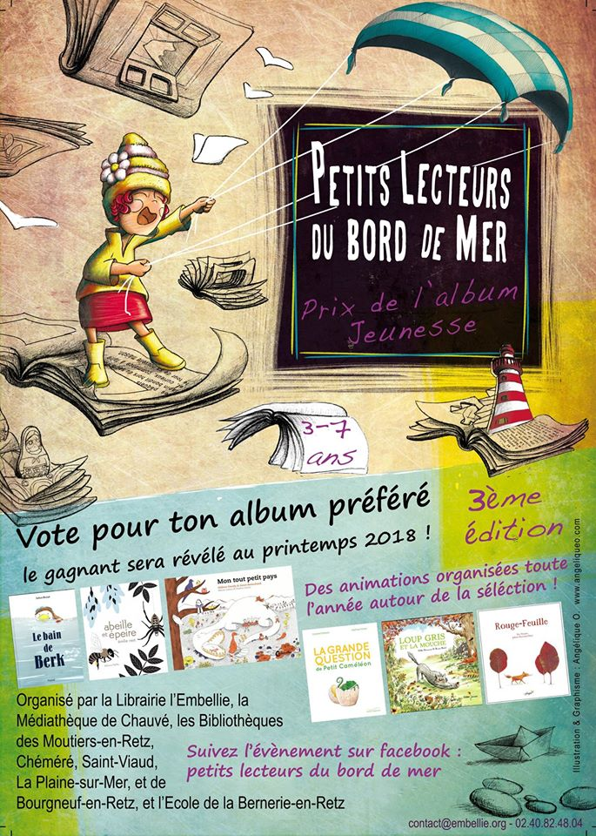

Les élèves de notre classe ont voté mercredi
Voici les résultats de leurs votes
L’album préféré de la classe est « Le bain de Berk » avec 10 voix
Loup gris et la mouche a obtenu 7 voix , La grande question de Caméléon 6 voix, Mon tout petit pays 3 voix , Rouge feuille 1 voix, Abeille et épeire 1 voix

